**Конспект непосредственно- образовательной деятельности**

**«Чем дышат рыбы под водой зимой?» в подготовительной группе**

Цель: формирование представлений детей о том, как дышат рыбы

Задачи:

-познакомить дошкольников с обитателями морей, озёр;

-дать представления о том, как дышат рыбы под водой зимой;

-способствовать к развитию логического мышления, наблюдательности, внимания.

Предварительная работа: чтение русской народной сказки «По щучьему велению», рассматривание иллюстраций «Строение рыб».

Материал: макет озера, макеты рыб, интерактивная доска, стеклянный сосуд с водой, камни.

Ход НОД

Воспитатель:

Ребята, отгадайте загадку.

Плаваю под мостиком,

И виляю хвостиком.

По земле не хожу,

Рот есть, да не говорю.

Глаза есть – не мигаю.

Крылья есть – не летаю.

Кто это?  Рыба.

«У родителей и деток вся одежда из монеток»

Дети:

Это рыбы.

Воспитатель: «Ребята, подумайте и скажите, чем рыбы отличаются от других животных?»

Воспитатель: Всех рыб отличают от других животных общие признаки. Существует много разновидностей рыб. Каких рыб вы знаете?  (окунь, щука, карась) .

 А где живут рыбы? (Ответы детей) Правильно, рыбы живут в море, в океане, в озере, в реке. Рыбы живут в воде, без нее они не могут существовать, так же как мы с вами не можем без воздуха.  Вы брали когда-нибудь рыбу в руки? Какая она на ощупь?

Дети: Скользкая.

Воспитатель: Тело рыбы покрыто чешуёй и слизью, это делает её скользкой, поэтому она легко скользит в воде.

Рыба постоянно живёт в воде, там она находит пищу, в воде из икры выводятся мальки, из которых потом вырастает новая рыба.

Презентация «Чем дышат рыбы под водой»

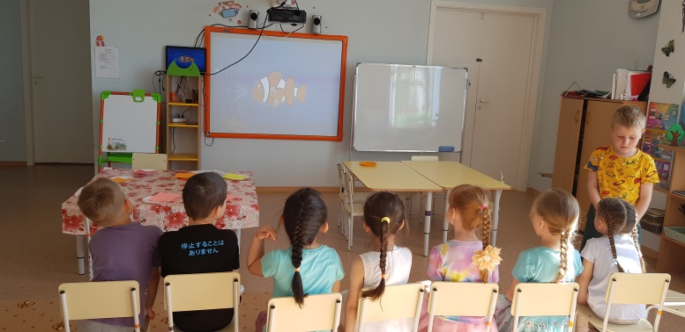

Опыт «Чем дышит рыба под водой»

Воспитатель: А как дышит рыба под водой? Никто об этом не думал?  (Высказывания детей.)

Воспитатель: «Ночью темень, ночью тишь, рыбка, рыбка, где ты спишь?»  Где же спит рыбка и как? Ответы детей.

- Да, у неё есть особое приспособление для дыхания под водой - жабры.

В воде есть воздух? Сейчас мы это узнаем.

Опыт: «Чем дышат рыбы?»

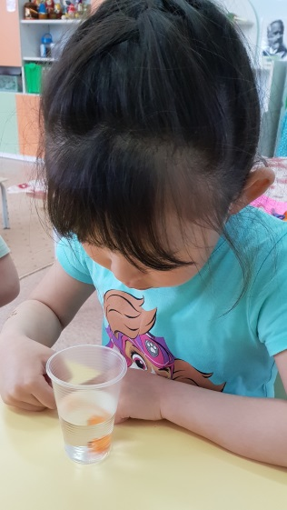 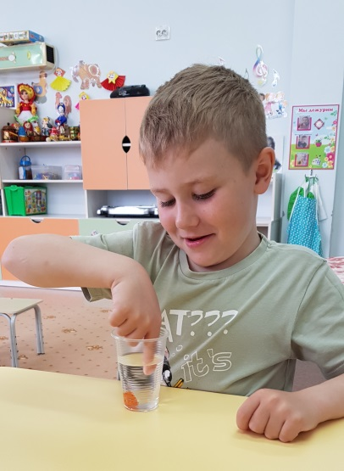 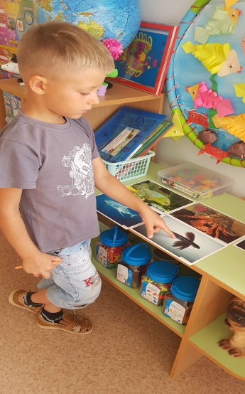

Оборудование: прозрачная емкость с водой, кусочек пластилина.

Ход эксперимента : Положить в воду кусок пластилина. Через некоторое время на нем появятся пузырьки воздуха.

Вывод**:** в воде есть воздух. Когда зимой водоемы замерзают, то воздуха в воде становиться мало, и рыбы могут погибнуть. Поэтому люди специально делают проруби, а чтобы вода быстро не замерзала, в нее кладут пучки соломы и сверху присыпают снегом. Через снег и солому воздух хорошо проходит в воду. Вспомним сказку «По щучьему велению».

Вода была скована льдом, щуке нечем было дышать, вот она и поднялась поближе к воздуху.

Динамическая пауза «Улов»

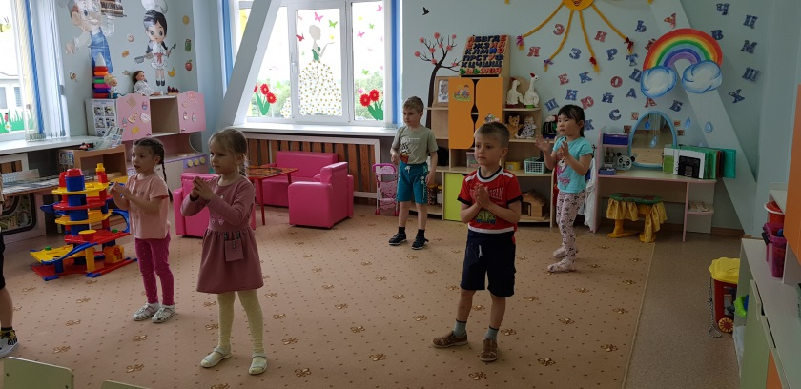

В синем небе облака (руки вверх)

Под горой бежит реке (присели, руки вытянули вперед) .

Рано утром из реки, тянут сети рыбаки (имитируют движения - как бы перебирая сеть) .

Много рыбы наловили (руки в стороны разводят)

Вкусную уху сварили (круговые движения руками, как бы помешивая уху) .

Воспитатель: Да, действительно, ребята, рыба появляется из икринок, икринки - в мальков, а из мальков вырастает большая рыба.

Воспитатель: Кто знает названия рыб? Назовите!

Воспитатель: Как люди должны заботиться о рыбах, чтобы им было хорошо, чтобы у них появились детёныши? Смогут ли они выжить, если вода в морях и реках будет грязной? Можете ли вы сделать что-нибудь полезное для рыб?

Пальчиковая гимнастика «Рыбки»

Макет «Аквариум» ( оригами)

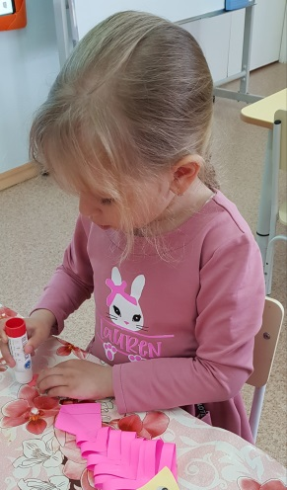 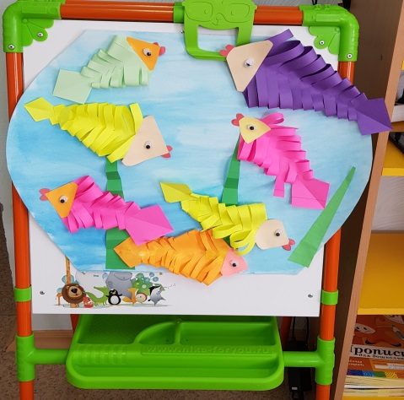

Рефлексия

Ребята, давайте пофантазируем. А что было бы, если бы нам золотая рыбка предложила исполнить наши желания? О чем бы вы попросили рыбку? Подумайте! Вот я бы попросила у рыбки, чтобы мой дедушка поскорее выздоровел и больше не болел, а вся моя семья отправилась в далекое интересное путешествие. А каковы ваши желания? Дети рассказывают свои желания, а воспитатель записывает их на обратной стороне рисунка.